DevOps. Automatización y monitorización de infraestructuras
Unidad 03. Despliegue automatizado con FOG sobre PXE - Laboratorio 01
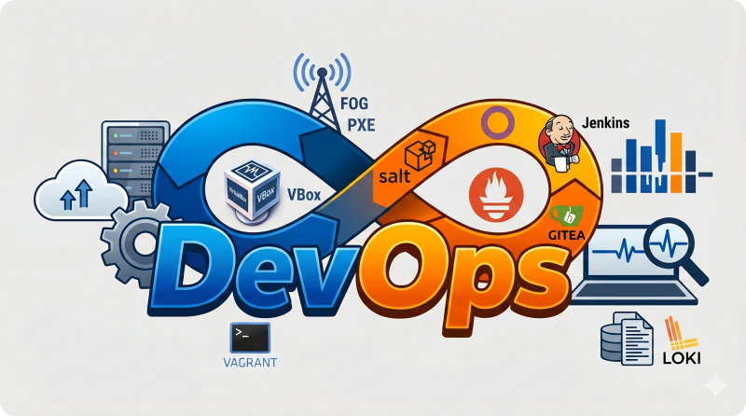


Autor: Sergi García Barea
Actualizado Mayo 2026
Licencia


Reconocimiento – NoComercial - CompartirIgual (BY-NC-SA): No se permite un uso comercial de la obra original ni de las posibles obras derivadas, la distribución de las cuales se debe hacer con una licencia igual a la que regula la obra original.

🏗️ Unidad 03. Despliegue automatizado con FOG sobre PXE - Laboratorio 01 2
1. 📘 Explicación ¿Que haremos en este caso práctico? 2
2. 🎯 Objetivos 2
3. 🧠 El modelo mental 2
4. 🗂️ Topología del proyecto 3
5. 🚀 Fase de ejecución: despliegue paso a paso 3
Paso 1: Orquestación de red (El cimiento) 3
Paso 2: La Golden Image (El molde) 4
Paso 3: Construcción del Servidor FOG (El director) 5
Paso 4: Preparación para captura PXE (La Magia) 6
Paso 5: Registro y programación de la captura 7
Paso 5 - Explicación💡 ¿Qué ocurre realmente durante la captura? 8
Paso 6: Despliegue del cliente 8
Paso 6 - Explicación 💡 ¿Que ha ocurrido durante el despliegue? 9
Paso 7: Configuración post-despliegue del cliente (No necesaria para la entrega) 10
6. 🕵️‍♂️ Pruebas manuales 11
7. 🧼 Operaciones de limpieza 12
8. ⚠️ Problemas comunes 12

🏗️ Unidad 03. Despliegue automatizado con FOG sobre PXE - Laboratorio 01

1. 📘 Explicación ¿Que haremos en este caso práctico?
En este laboratorio vamos a construir una infraestructura completa de despliegue de sistemas operativos a través de la red (PXE) utilizando FOG Project.
La idea es simular un entorno corporativo o un aula de informática automatizada, utilizando máquinas virtuales (aunque el contexto del laboratorio está pensado para usarse con máquina reales para facilitar el despliegue).
Orquestaremos la creación de un servidor maestro de clonación, prepararemos una máquina "Golden" totalmente personalizada, capturaremos su disco duro por red y, finalmente, desplegamos esa imagen creada en un equipo cliente vacío, todo ello gobernado por Vagrant y shell scripting.

2. 🎯 Objetivos
Este no es un simple tutorial de "siguiente, siguiente, finalizar". Al terminar este caso práctico, habrás logrado:
- Aislamiento: Desplegar una red de laboratorio bridge (LabCEFIRE) para evitar que el servidor DHCP de FOG interfiera con la red física de tu edificio.
- Preparación de imágenes: Construir y limpiar una máquina maestra mediante sysprep en Linux con la ayuda de accesos directos preconfigurados.
- Manipulación de Hardware Virtual: Aprender a alterar las interfaces y la BIOS virtual de VirtualBox al vuelo para forzar el arranque por red.
- Despliegue PXE: Capturar y distribuir imágenes completas de sistemas operativos.

3. 🧠 El modelo mental
Para entender cómo encajan todas las piezas de este laboratorio, imagina que vas a montar una fábrica de ordenadores:
- La fábrica (Red Bridge): Primero construyes las instalaciones (172.28.0.x). Un entorno seguro donde los equipos pueden hablar directamente mediante direcciones MAC sin interferencias del exterior.
- El director de planta (FOG-Server): Instalas un servidor centralizado. Este director asignará las IPs (DHCP), entregará los archivos de arranque (TFTP) y guardará los discos duros (NFS).
- El molde original (Golden-VM): Fabuloso y optimizado. Es la máquina perfecta (Debian con ZRAM, LXDE, etc.) de la que queremos hacer cientos de copias idénticas.
- La cinta transportadora (Script PXE): Alteramos el hardware del molde para que, al encenderlo, envíe su disco duro por la red hacia el Director de Planta.
- Los cascarones (Target-VM): Chasis vacíos. Los conectamos a la red, arrancan, y el Director de Planta rellena sus discos duros con la imagen del Molde.

4. 🗂️ Topología del proyecto
Para mantener la cordura cuando gestionamos infraestructuras complejas, el orden es vital. Esta es la estructura que vamos a utilizar:

Unidad-03-FOG-PXE/Laboratorio/
├── 📂 TallerFog/ # Carpeta contenedora del Vagrantfile
│ ├── 📄 Vagrantfile # El Corazón de la infraestructura de hardware
│
├── 📂 scripts-laboratorio/ # Orquestación del Escenario (Acciones en el Host)
│ ├── 01-setup-network.sh # Creación del puente virtual (La Fábrica)
│ ├── 02-deploy-golden.sh # Invocación del molde y extracción de MAC
│ ├── 03-deploy-fog.sh # Despliegue del servidor central
│ ├── 04-deploy-target.sh # Despliegue de los clientes vacíos
│ ├── fix-golden-network-order.sh # Configuración de BIOS para PXE
│ ├── 98-destroy-infra.sh # Destrucción de VMs
│ └── 99-destroy-network.sh # Eliminación de la red del kernel
│
└── 📂 scripts-provisioning/ # ADN de los Servidores (Acciones dentro del Guest)
├── 📂 fog/ # Scripts 01 a 99 para instalar dependencias web/DHCP
└── 📂 golden/ # Scripts 01 a 99 para instalar LXDE, ZRAM y utilidades

5. 🚀 Fase de ejecución: despliegue paso a paso
Abre tu terminal y sitúate en la carpeta raíz del proyecto.

Paso 1: Orquestación de red (El cimiento)
Ejecutamos el script que crea la red aislada en nuestro equipo físico:
bash scripts-laboratorio/01-setup-network.sh
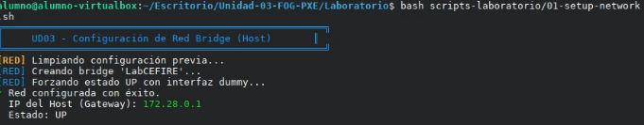
- ¿Qué ocurre bajo el capó? El script interactúa directamente con ip link del kernel. Crea la interfaz LabCEFIRE y le asigna la IP 172.28.0.1.
- El truco de la interfaz Dummy: VirtualBox apaga las redes puente si no detecta máquinas conectadas. Este script utiliza sudo modprobe dummy para atar una interfaz virtual (cefire-dummy) al bridge, obligando a tu tarjeta de red a mantener el estado UP.

Paso 2: La Golden Image (El molde)
bash scripts-laboratorio/02-deploy-golden.sh
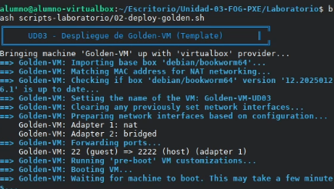
- ¿Qué ocurre bajo el capó?
  - Despliegue y extracción: Desplegamos la máquina base. El script tiene un añadido especial: usa VBoxManage para escanear el hardware virtual, extraer la dirección MAC y mostrarla en color verde en la terminal.
  - Aprovisionamiento automático: Durante el arranque, Vagrant ejecuta secuencialmente los scripts de la carpeta scripts-provisioning/golden/. Esto transforma un Debian "pelado" en una estación de trabajo completa instalando el escritorio LXDE, el navegador Falkon, herramientas de sistema etc y dejando los accesos directos de limpieza preparados directamente en el escritorio del usuario, que se usarán para preparar la imagen y para cuando se despliegue, cambiar hostname, IP, etc.
    - Nota: en el taller, por simplicidad, se comentan en el script la parte de la actualización general del sistema, la instalación de LXDE y Falkon, pudiéndose habilitar para un entorno real, simplemente des-comentando la línea del script.
📖 Importante: Necesitas apuntar esta MAC. Es el "DNI" de la máquina. Deberás registrarla en la interfaz web de FOG (en la sección Host Management) para que el servidor sepa quién tiene permiso para capturar el contenido del disco duro en una imagen para su despliegue.
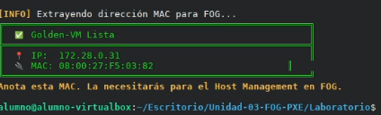

Paso 3: Construcción del Servidor FOG (El director)
bash scripts-laboratorio/03-deploy-fog.sh
- ¿Qué ocurre bajo el capó?
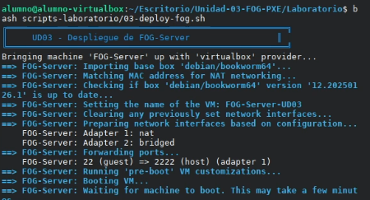
- Se levanta una máquina Debian (172.28.0.30) con 2GB de RAM. Los scripts pre-instalan Apache, MySQL y tras ello clonan el repositorio oficial de FOG en /opt/fogproject.
- ⚠️ IMPORTANTE: Acción manual requerida: Entra a la máquina con
  - cd Laboratorio/Taller-FOG (quedando dentro de la carpeta Taller-FOG)
  - Ahí lanza vagrant ssh FOG-Server y ejecuta el instalador:
cd Laboratorio/Taller-FOG
vagrant ssh FOG-Server
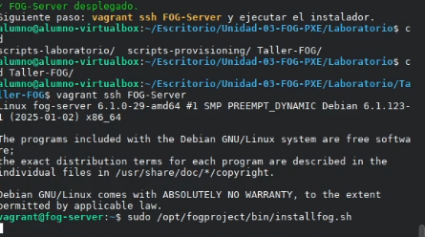

Tras ello y dentro de la máquina con FOG (conectado via SSH) lanza el siguiente comando:
sudo /opt/fogproject/bin/installfog.sh
  - Configuración del asistente (Acción manual):
    - Installation Type: N (Normal).
    - Interface: eth1 (⚠️¡CRÍTICO! Vagrant asigna NAT a eth0 y nuestro bridge privado a eth1. Si eliges eth0, el laboratorio fallará).
    - DHCP Server: Y (Queremos que FOG gestione las IPs en nuestra red aislada). Pon como IP del DHCP Server la del servidor, 172.28.0.30
    - DNS Server: indica cualquier que pueda resolver direcciones públicas, por ejemplo 8.8.8.8.
    - Internationalization: N (Para acelerar la instalación).
    - HTTPS: N (Al ser un laboratorio cerrado, omitimos los certificados SSL).
- ⚠️ IMPORTANTE: La trampa de la Base de Datos:
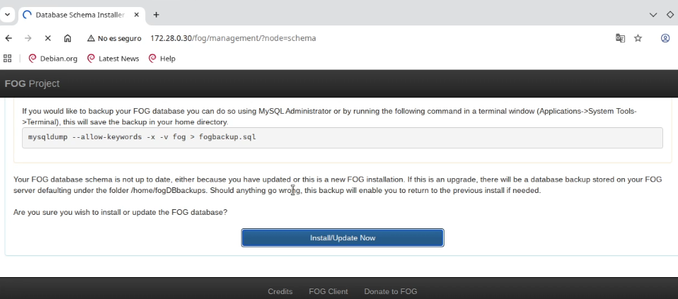
- Justo antes de finalizar, el script detendrá su ejecución en la terminal y te pedirá que vayas al navegador (http://172.28.0.30/fog/management). Debes entrar y hacer clic en el botón "Install/Update Database". ¡Solo después de hacer esto en la web debes volver a la terminal y pulsar Enter para completar la instalación!

Paso 4: Preparación para captura PXE (La Magia)
Una vez que la Golden Image está configurada y apagada, debemos alterar su cableado virtual de forma obligatoria para que busque arranque PXE por la NIC correcta. Este script nos:
bash scripts-laboratorio/05-prepare-pxe-network.sh Golden-VM-UD03
- ¿Qué ocurre bajo el capó?
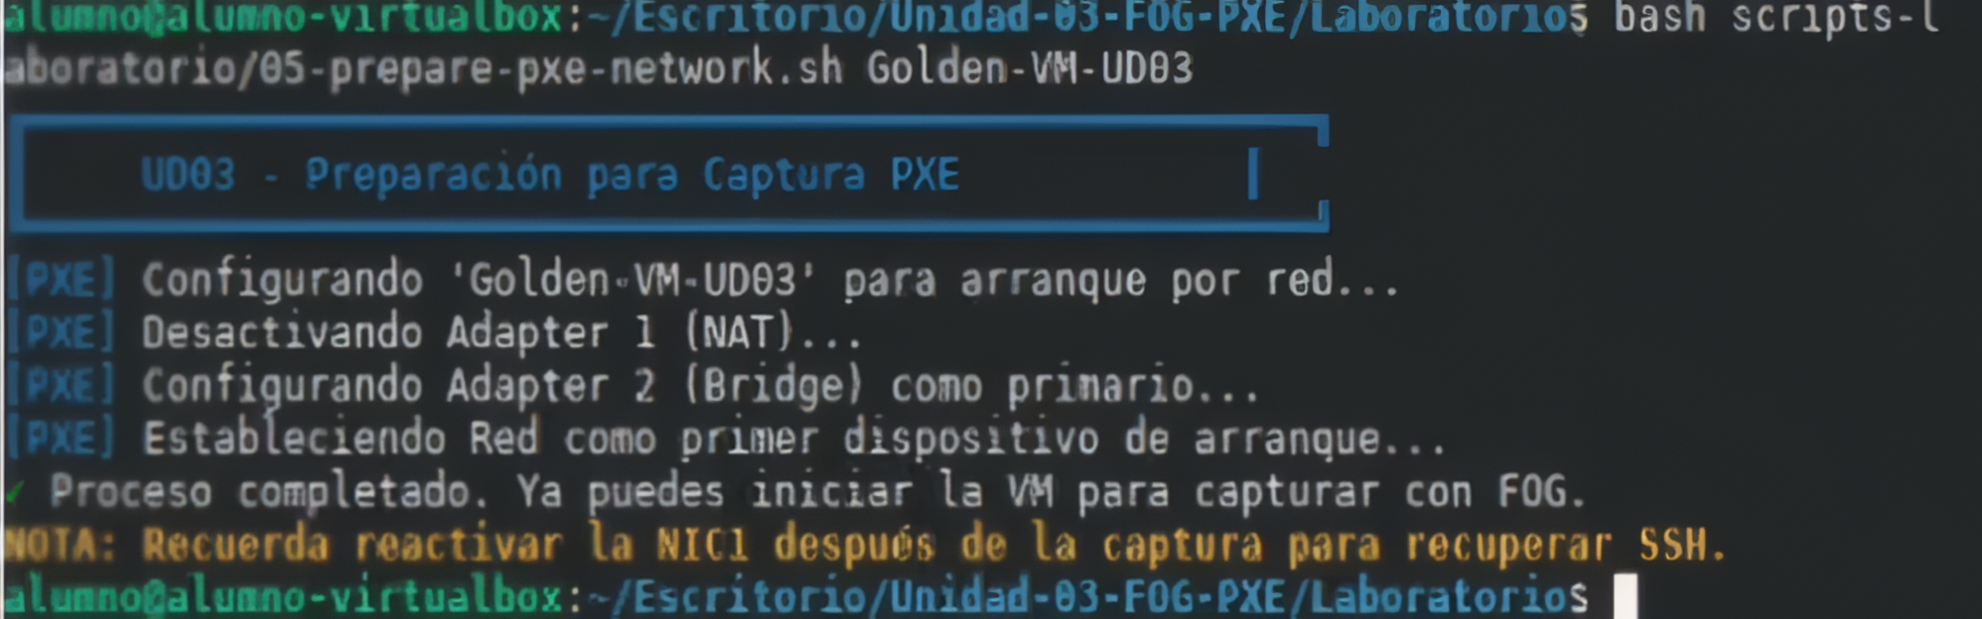
  - Este script recibe como parámetro el nombre de la máquina virtual a la que afecta, en este caso, Golden-VM-UD03.
  - En un entorno normal de VirtualBox, la primera tarjeta (NIC1) es NAT. Si arrancamos por red, VirtualBox intentará buscar un servidor en la red NAT, fallando en el proceso.
    - Lo que hace este script es "desconectar" la NIC1 (--nic1 none), y altera la BIOS (--boot1 net) para obligar a la máquina a buscar el servidor FOG en la interfaz Bridge.

Paso 5: Registro y programación de la captura
Ahora que la máquina virtual está lista para arrancar por la red correcta, debemos decirle al servidor FOG que se prepare para recibir el disco duro.
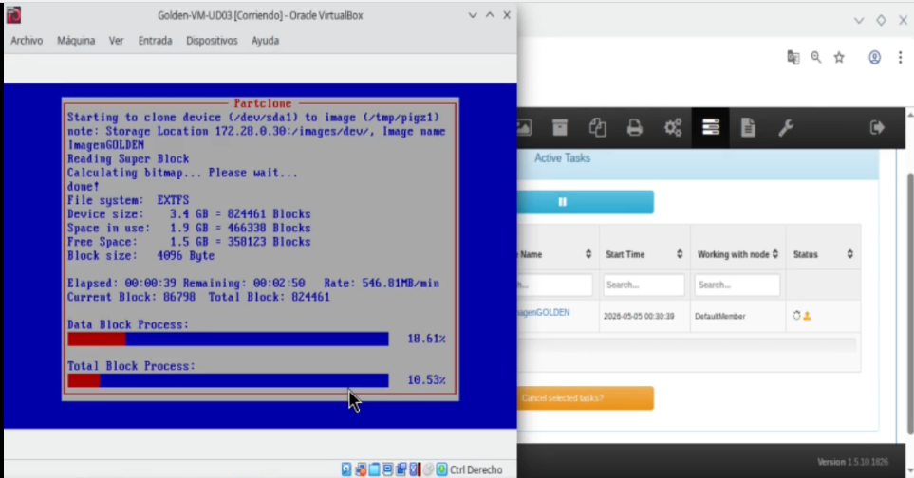

🔍 Opción A: Registro manual en el panel web (Recomendado)
- Ve a Hosts -> Create New Host. Nómbralo (ej. golden) y pega la dirección MAC que te devolvió el script de Vagrant en el Paso 3.
- Crea el contenedor de la imagen en Images -> Create New Image (Nombre: Debian-LXDE-Master | Tipo: Single Disk - Resizable).
- Vuelve al Host golden, asígnale la imagen que acabas de crear y haz clic en el icono de la flecha hacia arriba (Capture).
- Enciende la Golden-VM desde VirtualBox. Verás la pantalla azul de Partclone subiendo la imagen al servidor.

🔍 Opción B: Registro interactivo desde el menú PXE
Enciende la máquina y, cuando cargue el menú azul de arranque por red, selecciona Full Registration and Inventory. Sigue los pasos por pantalla para registrar el equipo y asignarle la imagen. Al terminar, la máquina se apagará y tendrás que programar la captura desde la web.

Paso 5 - Explicación💡 ¿Qué ocurre realmente durante la captura?
FOG no copia archivos de forma tradicional, sino que clona bloques de disco utilizando Partclone. Durante el proceso, el equipo cliente nunca arranca su sistema operativo. En su lugar, el servidor carga en memoria RAM un micro-Linux llamado FOS (FOG Operating System), encargado de realizar la clonación.

📦 Captura (Pasos 4 y 5 del laboratorio)
Cuando se programa una tarea de Capture y se inicia la Golden-VM, ocurre lo siguiente:
- La máquina arranca por red mediante PXE.
- El servidor DHCP de FOG le asigna una IP y envía el archivo de arranque (undionly.kpxe).
- La Golden descarga FOS mediante TFTP/HTTP y lo carga en RAM.
- FOS ejecuta Partclone, leyendo los bloques del disco duro.
- Los datos se envían al servidor FOG mediante NFS y se almacenan en: /images/
- Durante el proceso aparece la pantalla azul de progreso de Partclone.
- Al finalizar, la máquina se reinicia o se apaga automáticamente.

Paso 6: Despliegue del cliente
Finalmente, una vez que hemos capturado la imagen desde el panel web de FOG:
bash scripts-laboratorio/04-deploy-target.sh
- ¿Qué ocurre bajo el capó?
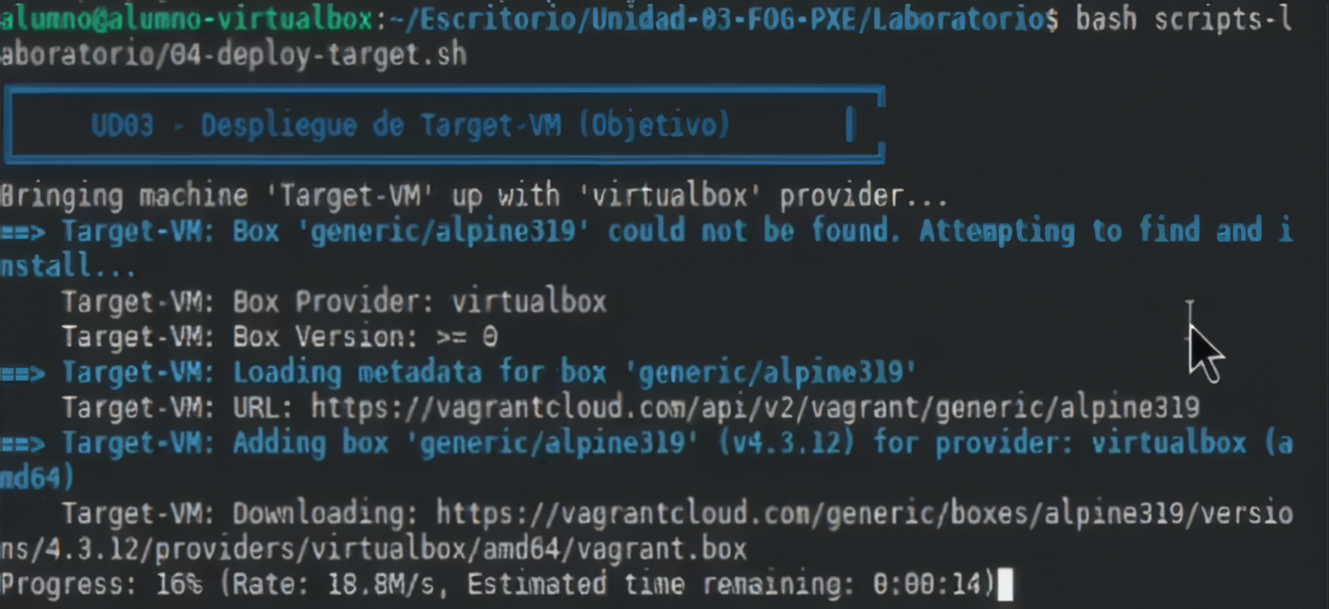
  - Levantamos una máquina “ligera” basada en Alpine Linux.
  - Una vez levantada y antes de proceder a su clonación automçatica con FOG, debemos desactivar la primera interfaz (que tiene NAT) para que use la red que tiene acceso al arranque PXE de FOG, lo hacemos con el comando:
bash scripts-laboratorio/05-prepare-pxe-network.sh Target-VM-UD03
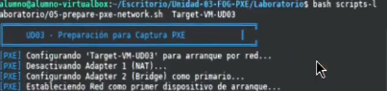
- Ahora, al tener el arranque PXE activado y tener la NIC correcta, al encender, encontrará el arranque servidor por FOG Server y se podrá proceder al despliegue de la Golden Image a la máquina Target-VM-UD03.
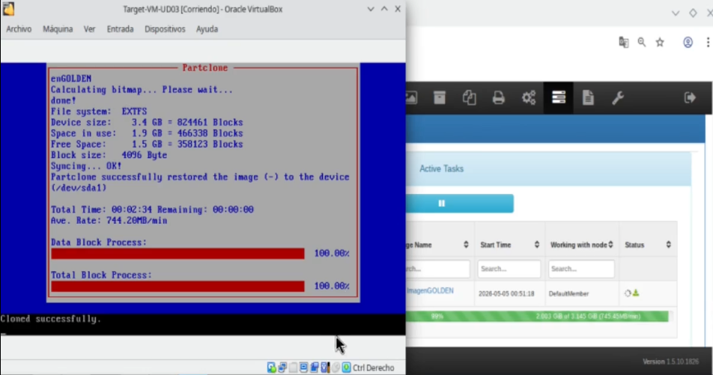
  - Tienes dos métodos para inyectarle la imagen a este cliente vacío:
- Método 1: Despliegue rápido (Quick Deployment): Enciende la Target-VM. Cuando cargue el menú azul de PXE, selecciona "Deploy Image". Te pedirá el usuario y contraseña de FOG (fog / password) y te mostrará la lista de imágenes. Selecciona tu Golden Image y el volcado comenzará al instante, sin necesidad de registrar la máquina en la base de datos.
- Método 2: Despliegue gestionado: Arranca la Target-VM, selecciona "Full Registration" en el menú PXE y apágala. Luego, ve al panel web de FOG, busca el host recién registrado y asignarle una tarea de Download (Despliegue). Al volver a encender la Target-VM, se formateará automáticamente. Este método permite programar aulas enteras para que se clonen de madrugada usando tecnología Multicast.

💬 Interesante: ¿Cómo registro el “cascarón”? A diferencia de la Golden-VM (cuya MAC te dimos por terminal), la Target-VM está vacía. Para registrarla en FOG tienes dos opciones:
- Mirar su MAC en la configuración de Red de VirtualBox (Adaptador 2).
- Arrancar la máquina y, cuando cargue el menú PXE de FOG por red, seleccionar la opción "Perform Full Host Registration and Inventory". ¡FOG la registrará automáticamente en el panel web sin que tengas que teclear la MAC!

Paso 6 - Explicación 💡 ¿Que ha ocurrido durante el despliegue?
Mientras observabas la barra azul de progreso en la Target-VM, FOG estaba realizando automáticamente el proceso de clonación del disco.

Funcionamiento interno del despliegue
- La BIOS de la Target-VM arrancó por red mediante PXE gracias a la configuración --boot1 net.
- El servidor DHCP de FOG (172.28.0.30) asignó una dirección IP y envió el archivo de arranque undionly.kpxe.
- La máquina descargó FOS (FOG Operating System) mediante TFTP/HTTP y lo cargó completamente en memoria RAM, sin utilizar el disco duro local.
- FOS ejecutó Partclone en modo restauración:
  - Leyó los bloques de la imagen Debian-LXDE-Master desde el servidor FOG mediante NFS.
  - Escribió directamente esos bloques sobre el disco duro de la Target-VM.
- La barra azul mostraba el progreso de escritura de bloques durante la clonación.
- Al finalizar, FOS reinició automáticamente la máquina y esta arrancó desde el nuevo sistema operativo clonado.

⚙️ Aspectos importantes
- FOG no copia archivos individualmente, sino bloques completos del disco.
- El sistema operativo original de la Target nunca llegó a arrancar.
- Todo el proceso se ejecutó desde memoria RAM utilizando FOS.
- La Target-VM es ahora un clon exacto de la Golden-VM.

Paso 7: Configuración post-despliegue del cliente (No necesaria para la entrega)
Una vez que la Target-VM termine de clonarse y reinicie, será una copia idéntica de la Golden-VM. Ambas máquinas tendrán:
- La misma IP estática (172.28.0.31).
- El mismo hostname.
Para evitar colisiones en la red (dos máquinas con la misma IP estática 172.28.0.31):
- Accede a la máquina recién desplegada con: vagrant ssh Target-VM
- Ejecuta el script de configuración:
sudo /home/admin/Escritorio/scripts/01-configurar-red.sh
- Sigue el asistente para asignarle un nuevo nombre de equipo y una IP diferente a la maestra (ej. 172.28.0.32).
De esta forma, ambas máquinas podrán funcionar simultáneamente sin conflictos de red.

6. 🕵️‍♂️ Pruebas manuales
A continuación se muestran las comprobaciones básicas para verificar que el entorno FOG funciona correctamente.
✅ Prueba 1: Panel web de FOG
Accede desde el navegador a: http://172.28.0.30/fog/management
Credenciales:
- Usuario: fog
- Contraseña: password
Comprueba que:
- La Golden-VM aparece registrada.
- Existe la imagen Debian-LXDE-Master.
- Las tareas aparecen como completadas.
✅ Prueba 2: Arranque PXE y despliegue
Al iniciar la Target-VM deberías ver:
- Arranque PXE.
- Menú azul de FOG.
- Pantalla azul de Partclone con la barra de progreso.
Si aparece el error “No DHCP offers were received”, revisa:
- Que FOG esté encendido.
- Que la red LabCEFIRE siga activa.
✅ Prueba 3: Arranque del sistema clonado
Tras finalizar el despliegue, la máquina debe arrancar correctamente en Debian LXDE.
Credenciales:
- Usuario: admin
- Contraseña: AdminCEFIRE1234
✅ Prueba 4: Conectividad de red
Desde la Target-VM, comprobar conexión con el servidor FOG:
ping -c 4 172.28.0.30
También puedes verificar la configuración de red:
ip addr show
✅ Prueba 5: Reconfiguración post-despliegue
Para evitar conflictos de IP duplicadas:
sudo /home/admin/Escritorio/scripts/01-configurar-red.sh
Asigna:
- Un nuevo hostname.
- Una nueva IP estática (ejemplo: 172.28.0.32).
Después, verifica:
- Hostname correcto (comando hostname)
- Nueva IP (comando ip addr show)

7. 🧼 Operaciones de limpieza
Es imperativo liberar los recursos físicos y las rutas del kernel cuando termines el laboratorio. Ejecuta en orden:
- Destrucción de las máquinas:
bash scripts-laboratorio/98-destroy-infra.sh
- Comandos clave: Ejecuta vagrant destroy -f para eliminar los discos de VirtualBox y desregistrar las máquinas del hipervisor.
- Demolición del Puente Virtual:
bash scripts-laboratorio/99-destroy-network.sh
- Comandos clave: Usa ip link set LabCEFIRE down y ip link delete LabCEFIRE para destruir el entorno de red de Capa 2 y eliminar la interfaz cefire-dummy del sistema anfitrión.

8. ⚠️ Problemas comunes
Si en el mundo real la clonación falla, revisa estos sospechosos habituales:
- Timeout en PXE (No Dhcp or proxyDHCP offers were received):
  - Solución: Significa que el servidor FOG no está escuchando peticiones en la interfaz correcta o que Vagrant sigue forzando a la VM a salir por NAT. Asegúrate de haber ejecutado el script fix-golden-network-order.sh para matar la interfaz NIC1.
- IPs Duplicadas Post-Clonación:
  - Solución: Si clonas una máquina Linux sin hacer Sysprep, ambas tendrán la misma IP estática o MAC cacheada. Inicia sesión en el clon (Target-VM) como usuario admin (pass: AdminCEFIRE1234) y ejecuta el script del escritorio 01-configurar-red.sh para reasignar dinámicamente un nuevo nombre de host y limpiar la caché de red.
- Error "PXE-E32: TFTP open timeout":
- Solución: El cliente intenta comunicarse con el puerto TFTP (UDP 69) y no hay respuesta. La causa casi segura es que, durante el Paso 2, instalaste FOG seleccionando la interfaz eth0 (NAT) en lugar de eth1 (Bridge). FOG está escuchando en la red equivocada. Para arreglarlo, verifica el archivo /opt/fogproject/.fogsettings, corrige el nombre de la interfaz a eth1 y vuelve a ejecutar el instalador ./installfog.sh.

